**Лабораторна робота № 3. Вимірювання горизонтальних кутів**

**Завдання:** вивчити будову оптичного теодоліту, освоїти техніку вимірювання горизонтальних кутів, провести камеральну обробку результатів.

**Прилади та матеріали**: теодоліт 2Т30, штатив, віхи, висок.

**3.1. Будова теодоліту**

**Теодоліт** – прилад призначений для вимірювання горизонтальних і вертикальних кутів. Теодоліти, які дозволяють вимірювати ще й відстані за далекомірними нитками, а також азимути за допомогою накладної бусолі, називають теодолітами-тахеометрами.

Теодоліти класифікують за багатьма критеріями:

1) за призначенням: геодезичні, маркшейдерські, астрономічні, фототеодоліти;

2) за точністю (відповідно до середньо-квадратичної помилки вимірювання кута): високоточні (Т1, Т05), точні (Т2, Т5) і технічні (Т15, Т30, 2Т30);

3) за типом відлікового пристрою: верньєрні, із шкаловим мікроскопом, із штриховим мікроскопом, із оптичним мікрометром, із електронною цифровою індикацією;

4) за конструкцією вертикальної осі: повторювальні, неповторювальні або прості;

5) за конструкцією оптичної відлікової системи: з двохстороннім відліком за кругами і одностороннім;

6) за фізичною природою носія інформації: механічні, оптичні, кодові;

7) за типом зорової труби: з прямим і оберненим зображенням;

8) за конструкцією стабілізації відлікового індекса: з рівнем при вертикальному крузі, з рівнем при алідаді горизонтального круга, з компенсатором кутів нахилу.

У шифрі теодоліта літера „Т” означає „теодоліт”, а цифри – середню квадратичну похибку вимірювання горизонтального кута одним прийомом (у секундах). Додаткова літера в шифрі теодоліта означає його модифікацію або конструктивне рішення: „А” – астрономічний, „М” – маркшейдерський, „К” – з компенсатором вертикального круга, „П” – зорова труба з прямим зображенням. Якщо на основі базової моделі розроблена нова модифікація – перед шифром додається цифра „2”.

Теодоліт 2Т30 відноситься до технічних, з повторювальною системою вертикальної осі. Система відліку одностороння, з шкаловим мікроскопом. Призначений для вимірювання кутів у теодолітних і тахеометричних ходах, знімальних геодезичних мережах, при перенесенні в натуру споруд і інженерно-технічних вишукуваннях трас. Загальний вигляд і будова теодоліта 2Т30 показана на рис. 3.1.

Теодоліти бувають різних конструкцій. Вони мають різний зовнішній вигляд, але назви основних частин у всіх типів теодолітів і їх призначення однакові.

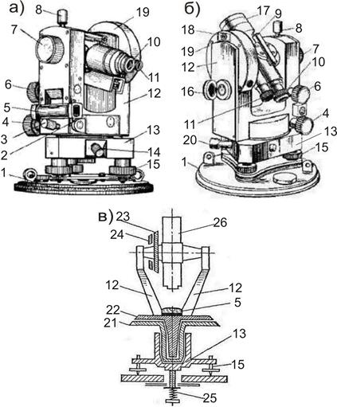

Рис. 3.1. Загальний вигляд і будова теодоліта 2Т30:

а) вигляд при крузі праворуч; б) вигляд при крузі праворуч;

в) схематичний розріз

Зорова труба (26) має об’єктив (17), окуляр (10), фокусуючий гвинт (кремальєру) (7), візир (9), закріпний гвинт (8) і мікрометричний або навідний гвинт (6). За допомогою фокусуючого гвинта досягається чітке зображення предмета в полі зору труби, а за допомогою окуляра – чітке зображення сітки ниток. Візир призначений для швидкого попереднього наведення на точку. Закріпний гвинт закріплює трубу у будь-якому положенні, а мікрометричний гвинт дозволяє повільно і плавно обертати трубу при точному наведенні на потрібну точку (навідний гвинт працює лише при закріпленому закріпному гвинті).

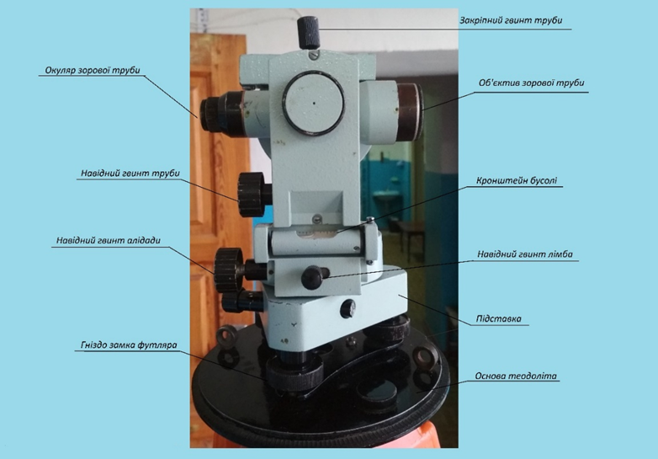

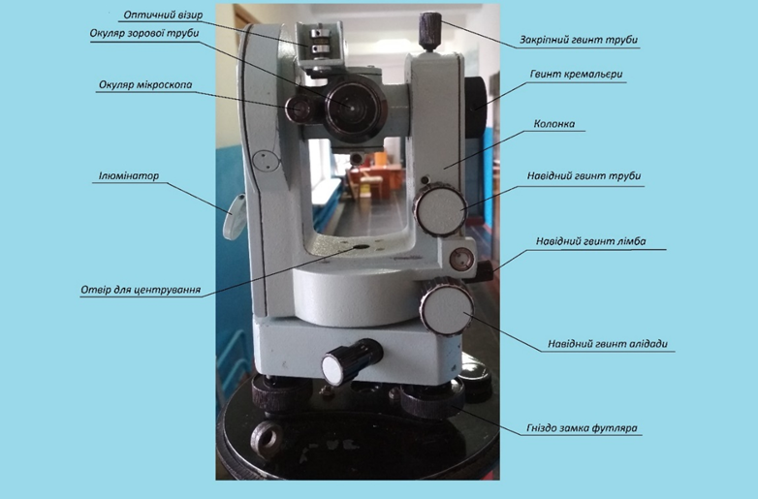

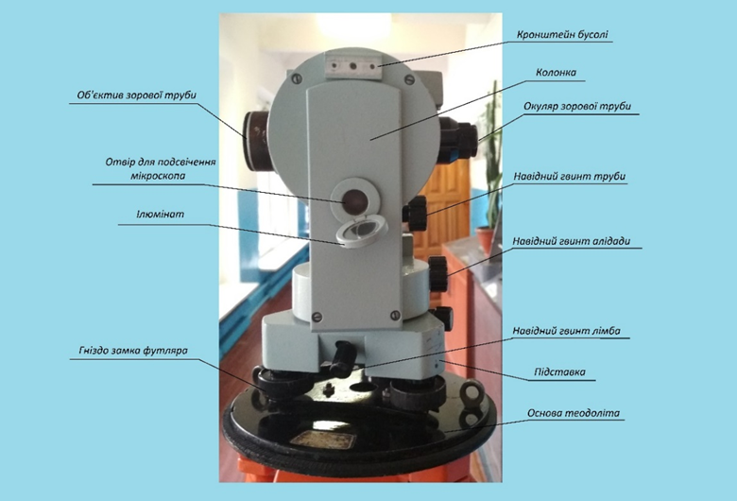

Закріпний і навідний гвинти мають також лімб і алідада горизонтального круга: (3) – закріпний гвинт алідади ГК, (4) – навідний гвинт алідади ГК, (14) – закріпний гвинт лімба ГК, (20) – навідний гвинт лімба ГК.

Для підвищення точності відліку застосовують спеціальний пристрій – відліковий мікроскоп (11), в поле зору якого передається зображення штрихів лімбів ГК і ВК та шкали. Для підсвічування відліків використовується дзеркало (16).

Крім того в комплект теодоліта входить орієнтир-бусоль, яка призначена для вимірювання магнітних азимутів. Для її кріплення в теодоліті є спеціальний паз (18) на колонці зорової труби.

**3.2. Приведення теодоліта в робоче положення.**

Приведення теодоліта в робоче положення включає центрування, горизонтування приладу й фокусування зорової труби.

**Центрування** – це встановлення центра лімба або осі алідади на одній прямовисній лінії з вершиною кута. Для центрування використовують ниткові виски і оптичні центрири. Оскільки теодоліт 2Т30 не має оптичного центриру, ми будемо користуватись виском (рис. 3.2).

Становим гвинтом через різьбове гніздо підставки теодоліт прикріплюється до плоскої голівці штатива. Попередньо штатив необхідно встановити так, щоб площина його головки зайняла приблизно горизонтальне положення, а вістря схилу збіглося з вершиною кута. Ніжки штатива встановлюють в грунт, натиснувши ногою на металеві наконечники або штатив встановолюють на твердій поверхні, наприклад, асфальті. Переконавшись у стійкості приладу, необхідно послабити становий гвинт і виконати більш точне центрування, переміщуючи тедоліт на головці штатива, поки висок не суміститься з точкою на місцевості. Після закінчення операції центрування закріплюють становий гвинт.

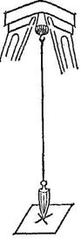

Рис. 3.2. Центрування за допомогою виска

**Горизонтування** – приведення площини лімба в горизонтальне положення або осі алідади в прямовисне положення піднімальними гвинтами.

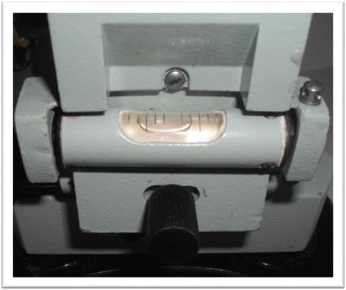

Рис. 3.3. Циліндричний рівень

Для горизонтування спочатку встановлюють циліндричний рівень горизонтального круга паралельно до двох піднімальних гвинтів і приводять його бульбашку на середину (рис. 3.4, а). Потім, повертають алідаду на 90° у напрямку третього гвинта (рис. 9.4, б). Обертаючи лише третій піднімальний гвинт знову приводять бульбашку в нуль-пункт. Ці дії повторюють декілька разів, поки бульбашка рівня не залишатиметься на середині.

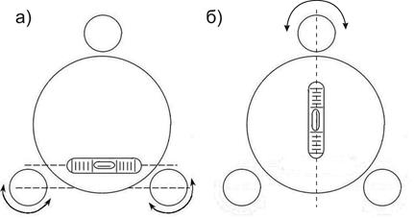

Рис. 3.4. Горизонтування теодоліта за допомогою циліндричного рівня:

а) циліндричний рівень встановлений за напрямком двох піднімальних гвинтів; б) циліндричний рівень встановлений за напрямком третього піднімального гвинта

**Фокусування зорової труби** – отримання в полі зору труби чіткого зображення сітки ниток і предмету який спостерігається.

Зорову трубу наводять на предмет і обертаючи кремальєру фокусують трубу, тобто добиваються чіткої, різко окресленої видимості предмета. Потім обертаючи окулярне кільце добиваються чіткого зображення сітки ниток. При спостереженні різновіддалених предметів кожного разу змінюють фокусування.

**3.3. Знімання відліків з горизонтального круга.**

При наведенні зорової труби на візирну мітку (наприклад, на вішку) слід, обертаючи алідаду і трубу, навести на вішку білий хрест в окулярі візира і, притримуючи однією рукою алідаду, обережно затиснути її гвинтом. Потім, притримуючи однією рукою зорову трубу, іншою рукою затиснути гвинт труби. Після цього, дивлячись в окуляр труби, потрібно відфокусувати зображення вішки і, обертаючи навідні гвинти алідади і труби, встановити зображення вішки в центрі сітки ниток. Для зменшення похибки через нахил вішки хрест сітки ниток потрібно наводити на саму нижню видиму частину вішки (рис. 3.5).

|  |
| --- |
| Рис5 |
| Рис. 3.5 Правильне наведення зорової труби на вішку (для теодолітів з прямим зображенням зорової труби) |

При вимірюванні кутів теодолітом треба вміти правильно прочитати відлік на лімбі. У теодоліта 2Т30 коло лімба поділене на 360 поділок, кожна з яких відповідає 1°. Градусна величина однієї поділки лімба називається ціною поділки лімба. Відліки в теодоліті 2Т30 знімають за допомогою відлікового шкалового мікроскопу, в поле зору якого передаються зображення відліків з лімбів горизонтального і вертикального кругів. Окуляр відлікового мікроскопу знаходиться поряд з окуляром зорової труби. Верхня частина поля зору передає зображення вертикального круга (позначено літерою В), а нижня – горизонтального (позначено літерою Г). Поле зору відлікового мікроскопу теодоліту 2Т30 при крузі праворуч (КП) та крузі ліворуч (КЛ) показане на рис. 3.6.

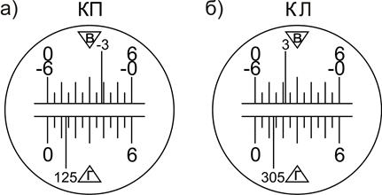

Рис. 3.6. Поле зору відлікового мікроскопу теодоліта 2Т30:

а) при крузі праворуч; б) при крузі ліворуч

Відліки в теодоліті 2Т30 складаються з двох частин – градуси (знімаються за підписаним штрихом лімба) та хвилини (знімаються за шкалою від „0” до підписаного штриха лімба). Ціна найменшої нанесеної поділки шкали – 5'. Відліки хвилин за шкалами знімають на око, з точністю до 1'. Отже, на рис. 3.6 відлік за ГК при КП = 125°13¢; відлік за ГК при КЛ = 305°13¢.

**3.4. Вимір горизонтальних кутів у теодолітному ході**

Підготовка до вимірювання:

* встановити теодоліт на штативі на пункті, що є вершиною кута;
* виконати центрування і горизонтування теодоліту;
* встановити вішки у вертикальне положення на пункти, що фіксують першу і другу сторони кута; вішка ставиться в створі сторони кута поруч з кілочком, у який вбитий цвях (рис. 3.7).

|  |
| --- |
| **Рис9** |
| Рис. 3.7. Схема установки вішок у створі сторін вимірюваного кута |

Центрування і горизонтування теодоліту можна виконати двома способами:

***Вимір кута способом окремого кута (способом прийомів):***

* при *КЛ* (колі зліва) навести трубу на задню точку п.2 (рис. 3.7), взяти відлік по горизонтальному колу *Л2*;
* обертаючи алідаду, навести трубу на передню точку п.4, взяти відлік по горизонтальному колу *Л4*;
* обчислити значення лівого по ходу кута при *КЛ* по формулі, ; якщо відлік *Л4* менше відліки *Л2* (кут виходить від’ємним ), тоді потрібно додати 360o;
* змістити лімб горизонтального кола приблизно на 1o – 1o30';
* перевести трубу через зеніт у положення *КП* (коло право);
* обертаючи алідаду, навести трубу на задню точку п.2, взяти відлік по горизонтальному колу *П2*;
* обертаючи алідаду, навести трубу на передню точку п.4, взяти відлік по горизонтальному колу *П4*;
* обчислити значення лівого по ходу кута при *КП* по формулі ; якщо відлік *П4* менше відліку *П2* (кут виходить від’ємним), тоді потрібно додати 360o;
* якщо виконується умова , тоді обчислюється середнє значення кута ; значення  варто прийняти для теодолітів Т30 і 2Т30 , для теодолітів Т15 і Т5 .

Якщо виміряються праві по ходу кути, то при обчисленні кута при *КЛ* і *КП* потрібно від відліку на задню точку (п.2 – рис. 3.7) віднімати відлік на передню точку (п.4 – рис. 3.7).

Запис відліків і обчислення кутів виконують в журналі встановленої форми (таблиця 3.1).

*Таблиця 3.1*

**Зразок записів у журналі при вимірі горизонтальних кутів**

|  |  |  |  |  |  |
| --- | --- | --- | --- | --- | --- |
| Точка стояння теодоліта | Точка візування | *КЛ КП* | Відліки по гориз. колу град. хв. | Значення кута в напівприйомі  град. хв. | Середнє значення кута  град. хв. |
| п.3 | п.2 | *КЛ* | 000°15' | 158°19' | 158°19,5' |
| п.4 | *КЛ* | 158°34' |
| п.2 | *КП* | 181°53' | 158°20' |
| п.4 | *КП* | 340°13' |

**Результат:** Заповнений журнал вимірювання горизонтальних кутів.

**Журнал вимірювання горизонтальних кутів**

|  |  |  |  |  |  |
| --- | --- | --- | --- | --- | --- |
| Точка стояння теодоліта | Точка візування | КЛ / /КП | Відлік по горизонт. колу | Значення кута в напівприйомі | Середнє значення кута |
|  |  | **КЛ** |  |  |  |
|  |  |
|  | **КП** |  |  |
|  |  |
|  |  | **КЛ** |  |  |  |
|  |  |
|  | **КП** |  |  |
|  |  |
|  |  | **КЛ** |  |  |  |
|  |  |
|  | **КП** |  |  |
|  |  |
|  |  | **КЛ** |  |  |  |
|  |  |
|  | **КП** |  |  |
|  |  |
|  |  | **КЛ** |  |  |  |
|  |  |
|  | **КП** |  |  |
|  |  |
|  |  | **КЛ** |  |  |  |
|  |  |
|  | **КП** |  |  |
|  |  |
|  |  | **КЛ** |  |  |  |
|  |  |
|  | **КП** |  |  |
|  |  |
|  |  | **КЛ** |  |  |  |
|  |  |
|  | **КП** |  |  |
|  |  | **КЛ** |  |  |  |
|  |  |
|  | **КП** |  |  |
|  |  |
|  |  | **КЛ** |  |  |  |
|  |  |
|  | **КП** |  |  |
|  |  |